
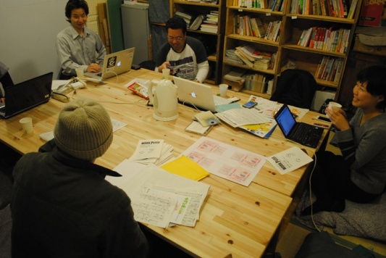
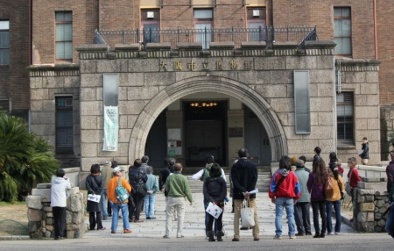
VOL.５
- 写真は前回のオープン台地の一部です

上町台地と、ここで暮らす人の魅力を感じる
まちびらきプログラム 募集！
２０１４年１１月２８日（金）
開催期間
～１２月７日（日）
（オープン台地事業説明会：６月１４日（土））
プログラム参加エントリー締切：６月３０日（月）
連携企画プログラム締切：７月２２日（火）
上町台地マイルドＨＯＰEゾーン協議会では、上町台地ならではの建物や空間を一挙に開くイベント、「オープン台地」を実施しています。５回目となる今年も、前回に引き続き、上町台地で暮らす皆様からまちびらきプログラムを募集します！
上町台地マイルドHOPEゾーン地区の中で、文化や歴史を感じるところ・あなたの家・事務所・店舗・作業場・路地・庭・まち・お宝・隠れ家・心が休まるところ・パワースポット・おいしいもの・楽しいこと・面白いこと・珍しいことなど、いろんな魅力を見せてください！
上町台地で暮らすことの楽しさを見てもらうために、上町台地で暮らす皆様がつながって一緒にオープン台地を支えてください！

主催：上町台地マイルドHOPEゾーン協議会

コース | 項 目 | 内 容
- 「オープン台地実行委員会」が主催する  上町台地の魅力をアピールするプログラム | １、応募対象 | 上町台地の居住地魅力やイメージ向上につながる「講演会・勉強会の開催」、「イベントの開催」、「上町台地に関する調査研究を発表する事業」など、公益を目的とした事業で、実行委員会主催となる事業
- 「オープン台地実行委員会」が主催する  上町台地の魅力をアピールするプログラム | ２．応募資格 | どなたでも応募できます  応募者は実行委員会の構成員となり、オープン台地全体の企画や調整にも協力いただきます  ・協議会会員でない方は、６月３０日（月）までに、  エントリー費１，０００円を納入してください【※１参照】
- 「オープン台地実行委員会」が主催する  上町台地の魅力をアピールするプログラム | ３．提出書類 | 申込書【様式１】  ・具体的な企画が決まっていない段階でも申込いただけます。  ・また、実行委員としてオープン台地にご協力いただける方も募集しています
- 「オープン台地実行委員会」が主催する  上町台地の魅力をアピールするプログラム | ・応募者には、実行委員として活動していただくため、事業の企画・報告・活動費として、おひとり（一団体）に１０，０００円（参加費を徴収する場合は５，０００円）をお渡しします。  ・加えて、協議会会員が企画者する参加費を徴収しないプログラムには、実施にかかる事業経費の半額（上限２０，０００円）をお渡しします。なお、対象となる経費には条件がありますので、ご注意ください【※２参照】
②連携企画プログラム  （実行委員会以外主催事業） | １．応募対象 | オープン台地の期間中に、事業区域内で開催される上町台地の居住地魅力やイメージ向上につながる公益を目的とした事業
②連携企画プログラム  （実行委員会以外主催事業） | ２．応募資格 | どなたでも応募できます
②連携企画プログラム  （実行委員会以外主催事業） | ３．提出書類 | 申込書【様式２】
②連携企画プログラム  （実行委員会以外主催事業） | オープン台地チラシ・ポスターに掲載して、事業を広報します

コースにあわせて申込書を提出してください
・応募期間：コース①実行委員会主催事業 ６月３０日（月）まで
コース②実行委員会外主催事業 ７月22日（火）まで
・提出方法：電子メール、持参又は郵送(最終日は午後５時必着)
・提 出 先：上町台地マイルドＨＯＰＥゾーン協議会事務局
〒530－8201 大阪市北区中之島1-3-20（市役所本庁舎６階）
大阪市都市整備局 企画部 住環境整備課 HOPEゾーン事業グループ
電話：06－6208－9631 電子メール：ka0039@city.osaka.lg.jp

※申込書は協議会ホームページ（http://uemachi-hope.net/）からダウンロードできます

【※１】下記口座にエントリー費として１０００円を振り込んでください
三菱東京UFJ銀行 寺田町支店 普通預金
口座番号：４６８０６４６
口座名義：上町台地マイルドHOPEゾーン協議会 会計理事 南 健志
※ 振込手数料は各自にてご負担願います
※ お振込名には、必ず団体名又は氏名をご記入ください

上町台地マイルドHOPEゾーン協議会へ、入会いただくとエントリー費は不要です。入会をご希望の方は事務局へお問い合わせください

【※２】会員へは、事業経費の半額をお渡しします
１． 対象となる経費
（１）報酬・謝礼･･････････講師・専門家、出演者、補助者等への報酬・謝礼
（事業者本人の手当は認めない）
（２）消耗品費････････････文具、その他の消耗品等
（３）印刷製本費･･････････資料等の印刷及び製本に要する経費
（４）通信運搬費･･････････郵送料、宅配料等
（５）使用料･･････････････会場借上料、器具借上料、各種機材レンタル料、
損害保険料、著作権使用料等
（６）その他、事業実施のための経費で、協議会が必要であると認めたもの
（事業実施対象経費となるかどうかは、個別に審査します）

２． 対象とならない経費
（１）人件費
（２）飲食費（お茶、弁当、菓子等、飲料・食料全て含む）
（３）運営費･･････････まちづくり団体等が通常使用する事務所経費等の運営費
（４）備品購入費
（５）商品・景品
（６）他団体が実施する事業のうち、本事業実施を受ける事業に支出する経費
（７）事業の実施すべてを一括委託する場合の経費
（８）上記のほか、事業の目的にそぐわない経費

３． 事業報告の際には、事業実施の対象となる経費全体の領収書を添付いただく必要があります。領収書の宛名は、必ず「上町台地マイルドＨＯＰEゾーン協議会」とし、ただし書きに「××代として」と明記してください。（領収書がないもの、宛名の異なるものについては対象として認めません。）
ただし、近距離の交通費は、明細書と、回数カード裏面の写しまたはピタパの履歴の添付をもって領収書と代えることができます。
領収書により、ポイントサービスでの還付が確認できる場合（クレジットカードでの支払い、ポイントの付与等）は、対象となる経費からポイント分を除きます。
- 実行委員会について
・エントリー締切後、申込者は実行委員会の構成員となり、オープン台地の企画会議参加や、運営についてのご意見をお願いします。
実行委員会では、各プログラムの内容や開催日を調整するほか、各プログラムの連携や上町台地の魅力を高める新たなプログラムの企画についても話し合います。
1回目の企画会議は７月４日（金）19：00～を予定しています。（会場未定）
・実行委員会の調整により、応募された企画が採用されない場合も、エントリー費はお返しできません。あらかじめご了承ください。

- 事業終了後 下記書類を提出してください
・参加者へアンケートの協力をお願いしてください。
・事業当日の様子がわかる写真データ（コース①②とも）
・報告書【様式３】（コース①②とも）、回収したアンケート用紙
・領収書（コース①で事業費の補助を受ける場合、対象となる経費の領収書が必要です※２）
・上記書類の提出確認後、企画制作費等の費用をお支払いします（コース①）

- 次のいずれかに該当する場合は、プログラムとして認められません
・ 施設等の整備（不動産の取得を含む）や、営利を主な目的とする事業
・ 信者を教化育成するなど、特定の宗教の教義を広める事業
・ 政治上の主義を推進し、支持し、又はこれに反対することにつながる事業

●お問い合わせ先・申込書提出先
上町台地マイルドＨＯＰＥゾーン協議会事務局 （担当：佐藤・弓掛）
〒530－8201 大阪市北区中之島1-3-20（市役所本庁舎６階）
大阪市都市整備局 HOPEゾーン事業グループ内
電 話：0６－６２０８－９６３１（平日９：００～１７：３０）
FAX：０６－６２０２－７０６４
電子メール：info@uemachi-hope.net
オープン台地事業説明会＆上町台地プラッとCafé
「どうする？！今年のオープン台地」～空堀の事例から考える～
オープン台地の説明会とあわせて、からほり倶楽部の活動に関わってきた六波羅雅一氏をゲスト に迎え、「まち」から学んだこと、そしてその成果を「まち」に還元する意味を考えます。 参加者のみなさんとともに、今年のオープン台地のヒントを探します。
日 時：6月14日（土）１６：００～１８：００（終了後、交流会を予定しています）
場 所：高津宮 末広の間
定 員：３０名
カンパ：１，０００円（交流会で軽食、飲み物が出ます）
申込先：「住まい・まちづくり・ネット」から受け付けています。
http://goo.gl/sGG4d1

